DW89NCB液压自动弯管机
技术参数

- 简介
产品由微电脑控制、液压驱动，具有多种不同弯曲角的预制，中文字幕显示、人机对话式操作，可任意选择手动、半自动操作方式，移动式脚踏开关兼备启动、紧停两种功能。
整机具有操作方便、性能稳定、工作效率高、安全系数高等特点，是管件加工行业的理想设备。
- 技术参数
序号 | 名称 | 参数 | 单位符号 | 备注
1 | 最大弯曲管径×壁厚 | Φ89×8 | mm | 以碳钢管为例
2 | 最大弯曲半径 | R300 | mm | 可按客户要求
3 | 最小弯曲半径 | 根据管径 | mm | 可按客户要求
4 | 最大弯曲角度 | 190 | 度
5 | 标准穿芯长度 | 3000 | mm
6 | 控制系统 | 微电脑控制
7 | 管件允许弯头数 | 16 | 个
8 | 可储存零件数 | 16X16 | 组
9 | 电动机 | 11KW |  | 无锡太湖
10 | 系统最大压力 | 14 | MPa | 可调
11 | 液压系统控制 | 电磁换向阀 |  | 油研
12 | 油箱容积 | 100 | L | 自制
13 | 机床外形尺寸 | 4550X1200X1300 | mm
14 | 机床重量 | 约3500 | KG

三、报价
价格：含税，包含一套模具 | 70000.00RMB
付款方式 | 预付款30% , 验货后发货前付清
交货期 | 15天
质保期 | 12个月

四、机器图片
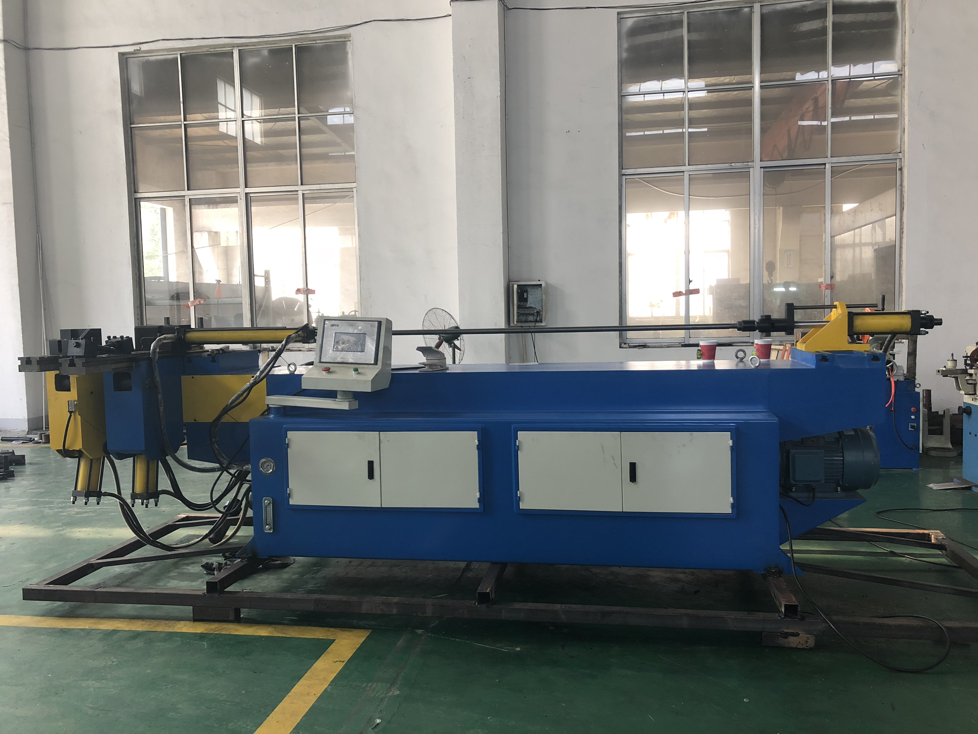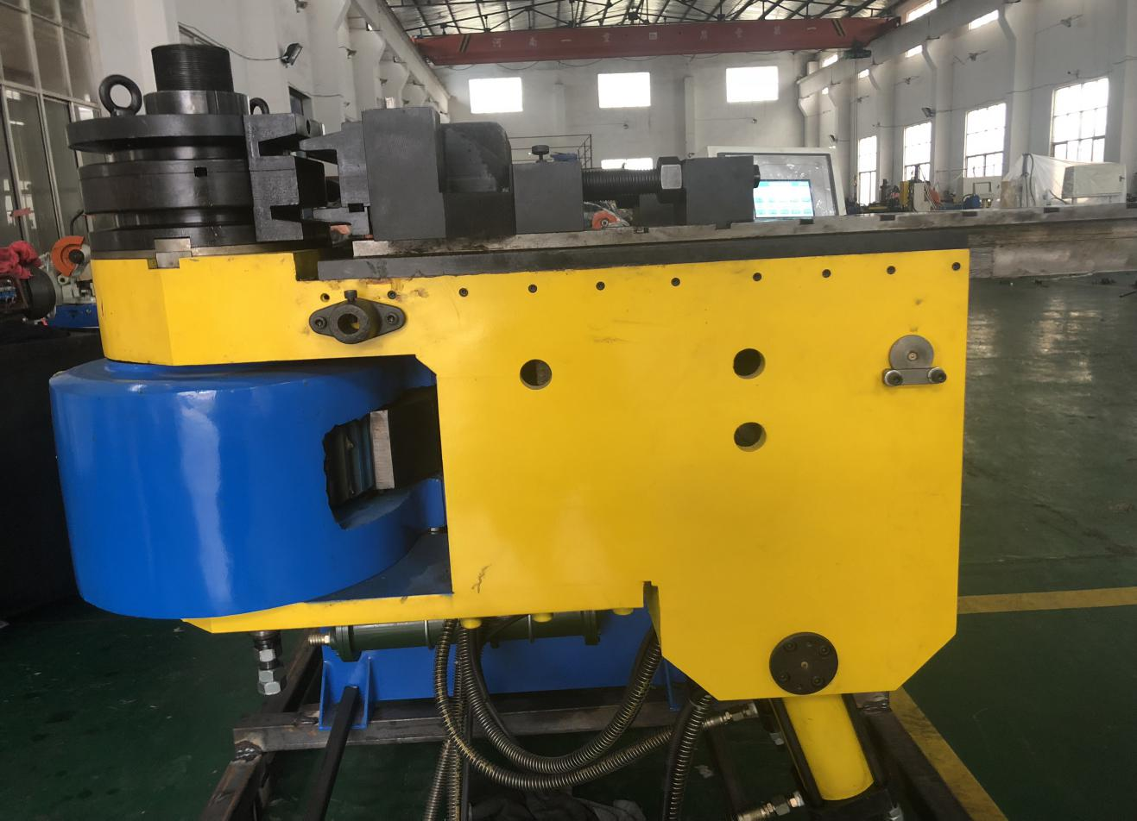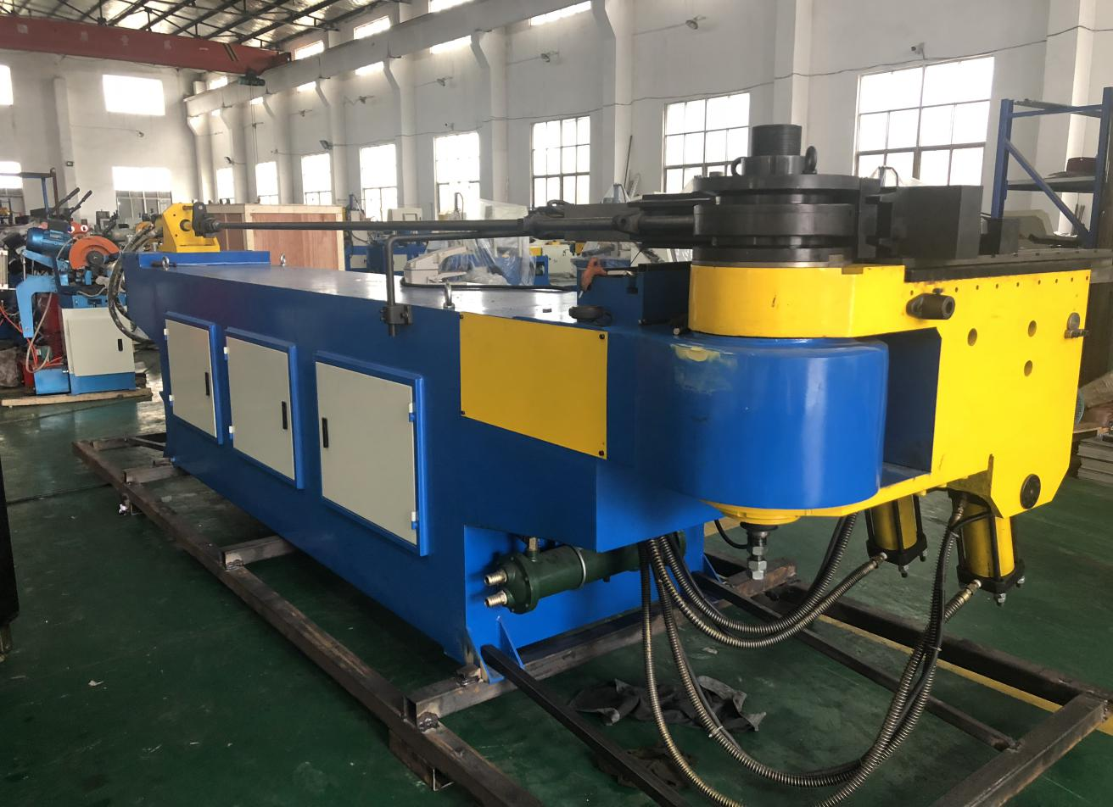

五、弯管照片
